
МИНОБРНАУКИ РОССИИ
Федеральное государственное бюджетное образовательное учреждение
высшего образования
«МИРЭА − Российский технологический университет»
РТУ МИРЭА
Институт информационных технологий (ИИТ)
Кафедра цифровой трансформации (ЦТ)

ОТЧЕТ ПО ПРАКТИЧЕСКОЙ РАБОТЕ
по дисциплине «Проектирование баз данных»

Практическое занятие №6

Студенты группы ИНБО-01-17 | ИКБО-20-23 Комисарик М.А. | (подпись)
Ассистент | Брайловский А.В. | (подпись)
Отчет представлен | «___»________2025 г.

Москва 2025 г.

СОДЕРЖАНИЕ

ПОСТАНОВКА ЗАДАЧИ 3
ХОД РАБОТЫ 3
ВЫВОД 4

ПОСТАНОВКА ЗАДАЧИ
Цель: сформировать навык моделирования логической схемы данных.
Постановка задачи: на основе практической работы №5 спроектируйте физическую схему данных в ChartDB (https://chartdb.mirea.dev/) и приведите к 3 нормальной форме.

ХОД РАБОТЫ
В рамках практической работы для бизнес-процесса «Приготовление пиццы по заказу» была построена физическая схема данных.
На Рисунке 1 представлена физическая модель данных выбранной функциональной области «Приготовление пиццы по заказу».
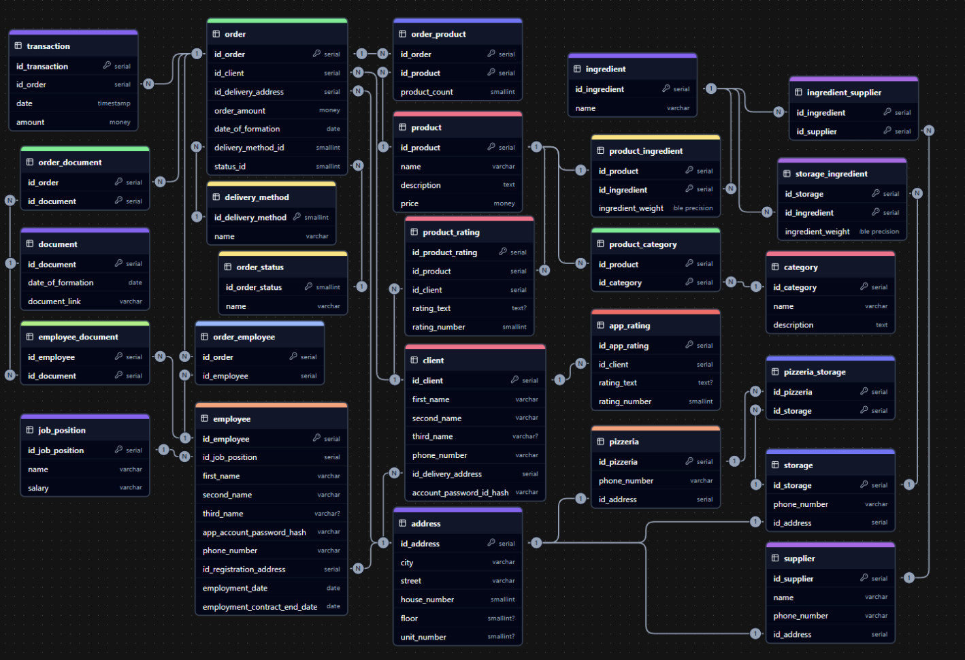
Рисунок 1 – Физическая модель данных выбранной функциональной области
Посмотреть схему можно по коду доступа d4wg на сайте https://chartdb.mirea.dev/

ВЫВОД
В ходе данной работы был изучен принцип построения физических моделей данных. Полученные навыки и знания были закреплены путём построения физической модели данных бизнес-процесса приготовления пиццы по заказу.

